Муниципальное бюджетное дошкольное образовательное учреждение
«Детский сад № 12»

Сценарий
музыкальной сказки
«Теремок на новый лад»
(средний дошкольный возраст)

Автор: Митрофанова Екатерина Равильевна

г.Биробиджан
2019 г.

Аннотация
В данной методической разработке приведен сценарий театрализованного представления по сюжету сказки «Теремок».
Стихотворный текст сценария легко воспринимается дошкольниками, развивает речь и мышление, приобщает к прекрасному, дает представление о доброте и дружбе, трудолюбии, честности. Включает музыкальный материал, содержит песни и танцы для разучивания с детьми. Сценарий успешно опробован на дошкольных развлечениях.
Предназначено воспитателям и музыкальным руководителям в помощь при организации празднеств в детских садах.

Актуальность
Театрализованная деятельность - это самый распространенный вид детского творчества. Она близка и понятна ребенку, глубоко лежит в его природе и находит свое отстранение стихийно, потому что связана с игрой.
Всякую свою выдумку, впечатления из окружающей жизни ребенку хочется выложить в живые образы и действия. Входя в образ, он играет любые роли, стараясь подражать тому, что видит и что его заинтересовало, и, получая огромное эмоциональное наслаждение.

Сценарий музыкальной сказки «Теремок» на новый лад.
Цель: развитие коммуникативных способностей посредством театрализованной деятельности.
Задачи:
- развитие коммуникативных навыков;
- развитие коммуникабельности в ходе театрализации сказки;
- формирование умения играть роль зверей: мышки, зайца, волка, лисы, лягушки, медведя
- развитие творческих и артистических навыков
- воспитание доброжелательного отношения друг к другу.
Участники:
- Два скомороха
-Мышка
- Лягушка
- Лисичка
- Зайка
- Волк
- Медведь
Зал оформлен, как лесная полянка, чуть в сторонке стоит теремок.
(Звучит «Плясовая»)
На сцене появляются скоморохи, выкрикивают поочередно.
1-й скоморох: К вам на праздник по дорожке
Прибежали скоморошки.
2-й скоморох: Я — скоморох Прошка,
А он — скоморох Тимошка.
1-й скоморох: И пришли мы вас позабавить,
С праздничком поздравить.
2-й скоморох: Людей посмотреть да себя показать.
Ведущий: Сказки любят все на свете,
Любят взрослые и дети!
Сказки учат нас добру
И прилежному труду,
Говорят, как надо жить,
Чтобы всем вокруг дружить!
«Теремок» на новый лад
Вам покажет детский сад!
1-й скоморох: Как на горке, на крутой, стоит терем расписной.
Теремок, теремок, он не низок, не высок.
2-й скоморох: Есть крылечко и окно, только пусто в нем давно.
Теремок, теремок, он не низок, не высок.
1-й скоморох: Кто там по полю бежит
И сухой листвой шуршит?
2-й скоморох: Это маленькая Мышка
Ищет на зиму домишко (Звучит музыкальная тема мышек.)
Мышка: Это что за теремок?
Есть крылечко и порог...
Подойду-ка я поближе,
Посмотрю-ка выше, ниже...
До чего же дом хорош!
Лучше дома не найдешь.
Что за терем-теремок?
Он не низок, не высок!
Нуда ладно, так и быть,
В теремочке буду жить!
1-й скоморох: На зеленую опушку
Прискакала тут Лягушка (Звучит музыкальная тема выхода лягушек.)
Лягушка: Я — Лягушка, ква-ква-ква.
Посмотрите, какова!
Я скажу вам справедливо, Что стройна я и красива.
Звездой Зеленого Болота
Должны вокруг меня признать.
Мне так на сцене петь охота
И танцевать, и танцевать.
Кто-кто в теремочке живет?
Кто-кто в невысоком живет? (Стучит.)
Мышка (выходит). Я, мышка-норушка! А ты кто?
Лягушка: А я лягушка-квакушка! Пусти меня к себе жить!
Мышка: А что ты умеешь делать?
Лягушка: Умею стихи читать!
Для внучонка лягушонка,
Сшила бабушка пеленку,
Стала мама пеленать, а малыш давай скакать.
Лягушка: Понравились тебе мои стихи?
Мышка: Понравились! Заходи ко мне жить!
Ведущий. Забежали лягушка- квакушка в теремок и стали жить в нем вместе
с мышкой
1-й скоморох: В это время на лужайку
Прибежал веселый Зайка. (Звучит тема зайчат).
Зайка: Я — Зайчишка-молодец,
Удалец я и храбрец.
Не боюсь я лисы,
Волка дерну за усы. (Подходит к теремочку, стучит.)
Кто-кто в теремочке живет?
Кто-кто в невысоком живет?
Мышки: Я, мышка-норушка!
Лягушки: Я, лягушка-квакушка!
Вместе: А ты кто?
Зайчик: А я зайка - побегайка! Пустите меня к себе жить!
Вместе. А что ты умеешь делать?
Зайчик: Я лучше всех умею делать зарядку! Вот смотрите!
. Исполняется «Заячья зарядка» (несколько физических упражнений).
Зайчик : Понравилась вам наша зарядка?
Мышка и лягушка: Понравилась! Заходи, будем вместе жить!
Ведущий. Забежал зайчик в теремок, и стали зверюшки жить в нем все
вместе! Но что такое? Почему так кустики колышутся? Кто же это бежит к
теремочку?
Скоморохи: А-а! Да это лисичка-сестричка! (Звучит музыкальная тема лисички.)
Выходит лисичка. Стучит.
Лисичка: Кто-кто в теремочке живет?
Кто-кто в невысоком живет?
Мышка: Я, мышка-норушка!
Лягушка: Я, лягушка-квакушка!
Зайчик: Я, зайка - побегайка!
Вместе: А ты кто?
Лисички: Я лисичка, я сестричка,
Я хожу неслышно.
Рано утром по привычке на охоту вышла.
Тук-тук! Пустите меня в теремок!
Все: А что ты умеешь делать?
Лисичка: Я умею загадки загадывать
Вы, лягушки, где живете? Те заквакали: «В БОЛОТЕ!».
Летом — серый, зимой — белый. (Заяц)
Кошек боится. Под полом таится. Кто это?(мышка)
Лисичка: Понравились вам мои загадки?
Зверюшки. Понравились! Заходи к нам жить!
Ведущий. Вот и лисички-сестрички поселились в теремочке! До чего же всем
зверюшкам весело! Кто песни поет, кто пироги печет, кто пол подметает...
Всем дел хватает. И вот к теремочку бежит волчок — серый бочок! (Звучит музыка и выходит волк танцуя)
Волк: Где найти мне теплый дом,
И с крылечком, и с окном?
Печка, жаркий уголек...
Это что за теремок?
Кто, кто в теремочке живет?
Кто, кто в невысоком живет? (Стучится.)
Звери отвечают:
Вместе. А ты кто?
Волк: А я волк — зубами щелк!
Пустите меня к себе жить!
Зверюшки: А что ты умеешь делать?
Волк: Я умею стихи читать! Хотите послушать?
Зверюшки: Хотим!
Волк: Волка все кругом боятся —
Говорят, люблю кусаться!
Вы не верьте в сказки эти
И не бойтесь меня, дети!
Я не злой, не злой совсем,
Никого я тут не съем!
Понравился вам мой стишок?
Зверюшки: Понравился! Заходи к нам жить!
Ведущий. Весело живут звери в теремочке! Но что за шум? Что за треск?
Почему кусты гнутся, сучки ломаются? Кто же к нам пробирается? Ой, да это
Мишка - топтыжка! (Звучит музыкальная тема выхода медведя.)
Медведь: Я за медом лазил в улей,
Так трудился, так устал.
Злые пчелы покусали
Нос, и уши, и глаза!
Что такое теремок?
Он не низок не высок
Кто-кто в теремочке живет?
Кто-кто в невысоком живет?
Зверушки: отвечают
Вместе. А ты кто?
Медведь. А я Мишка - топтыжка! Пустите меня к себе жить! (Топает ногой.)
Все: А что ты умеешь делать?
Медведь. Я медведь с давних пор, замечательный танцор (топ-топ-топ)
Звери: Испугал нас опять. Не умеешь танцевать
Ведущий: Ребята, а давайте все вместе научим Мишку танцевать?
(Исполняется «Пляска »)
Ведущий: Заходи мишка к нам жить.
А еще наши ребята умеют петь, хотите послушать?
(Исполняется «Песенка улыбка»)
Скоморохи: Вот и сказочке конец.
А кто слушал — молодец!
Все участники выходит и кланяются.

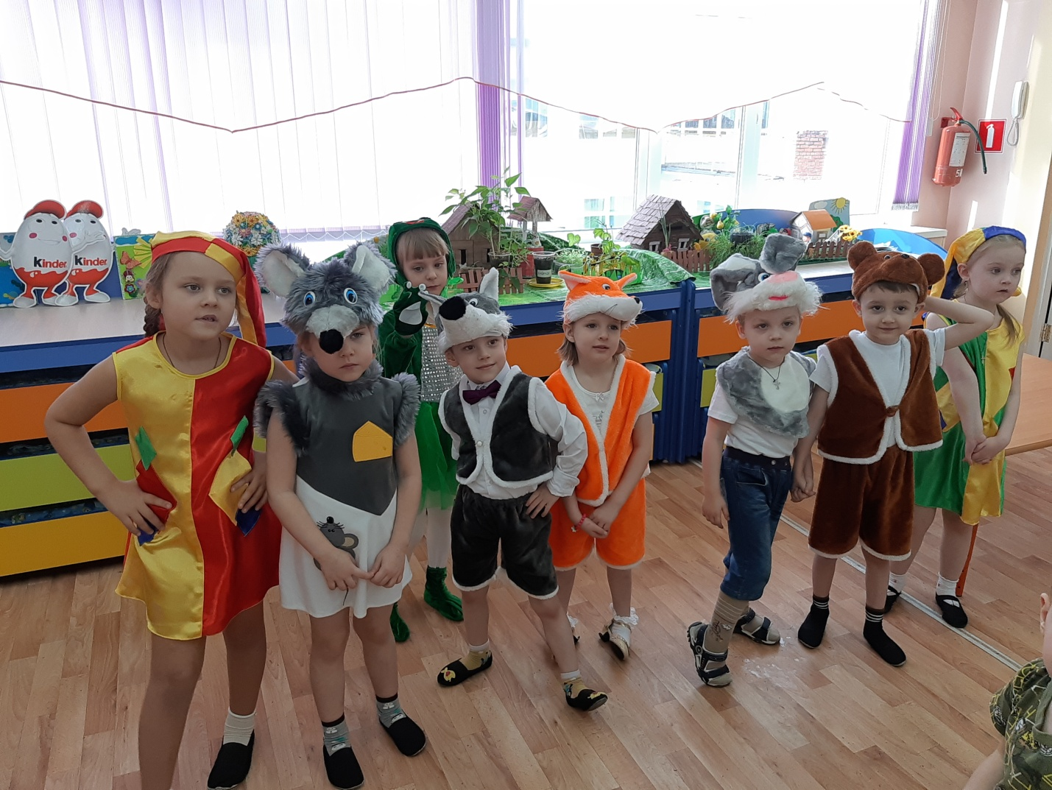

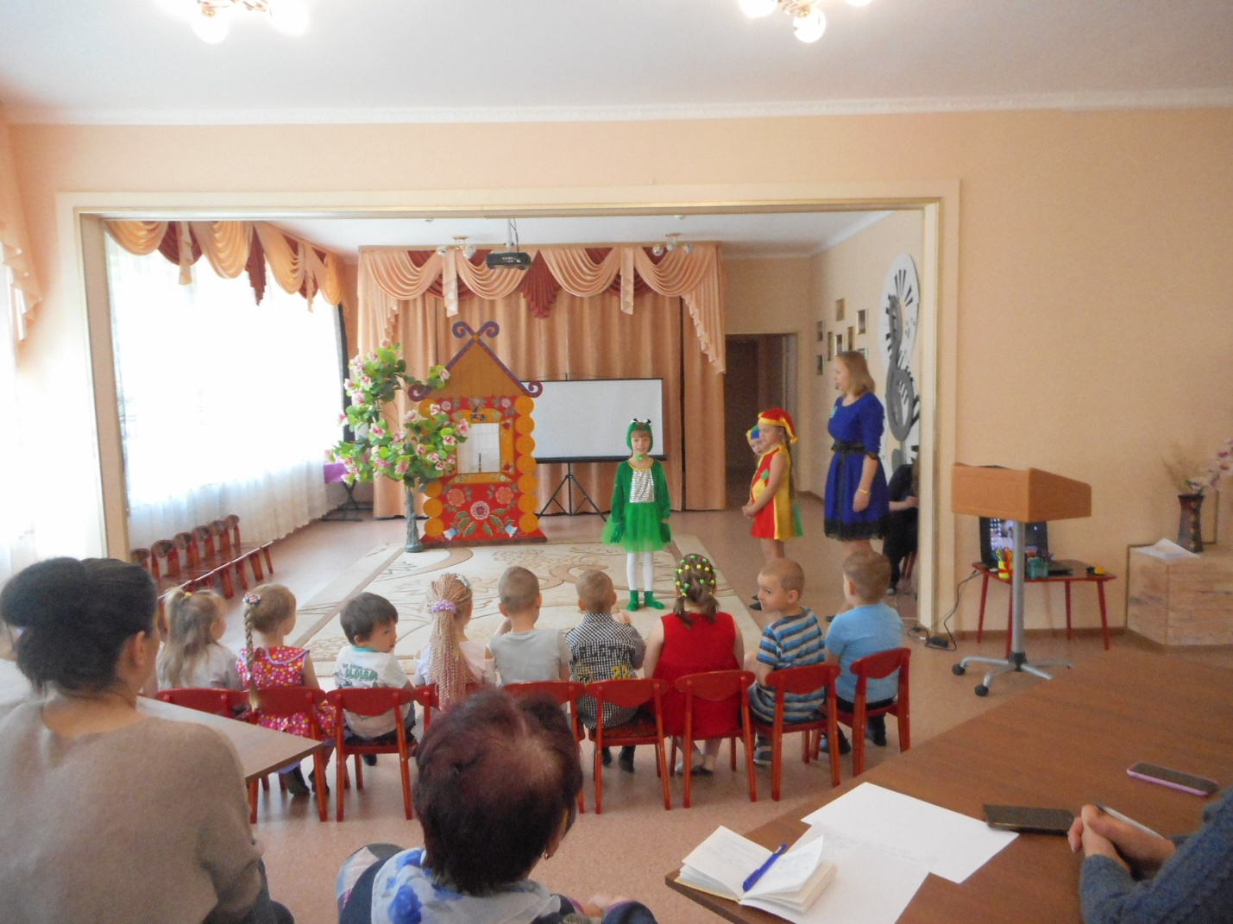

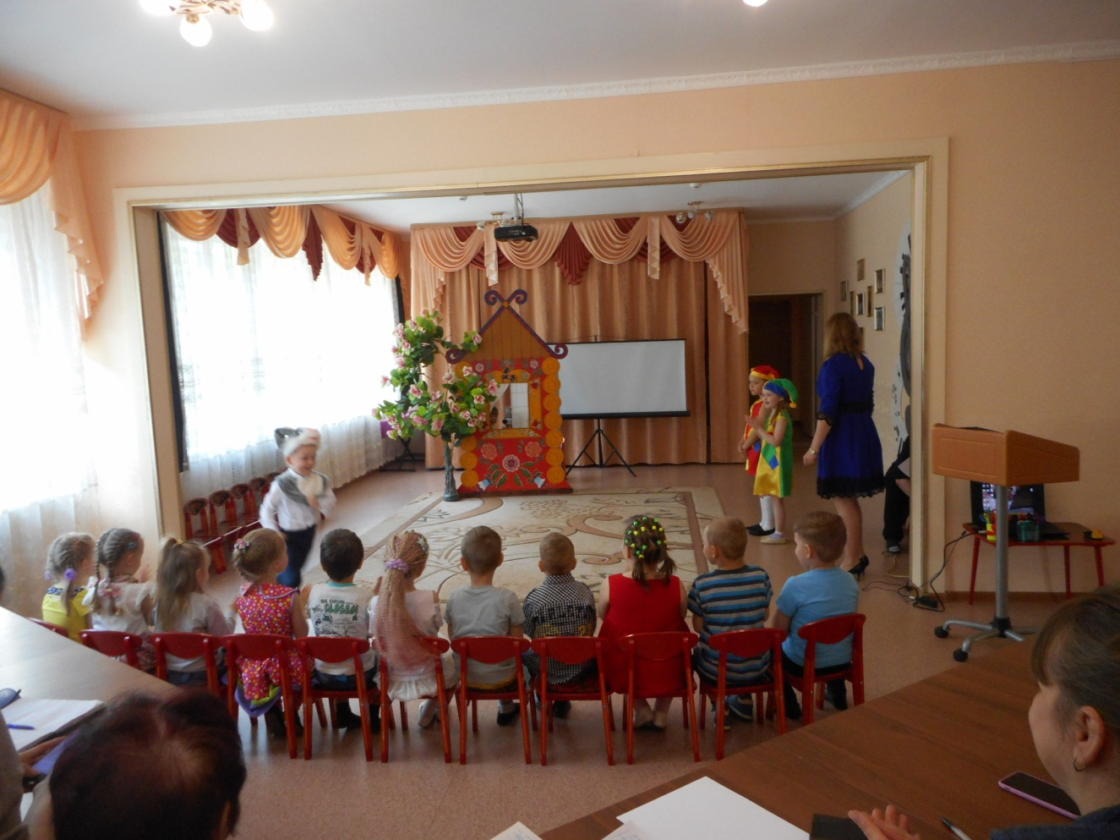

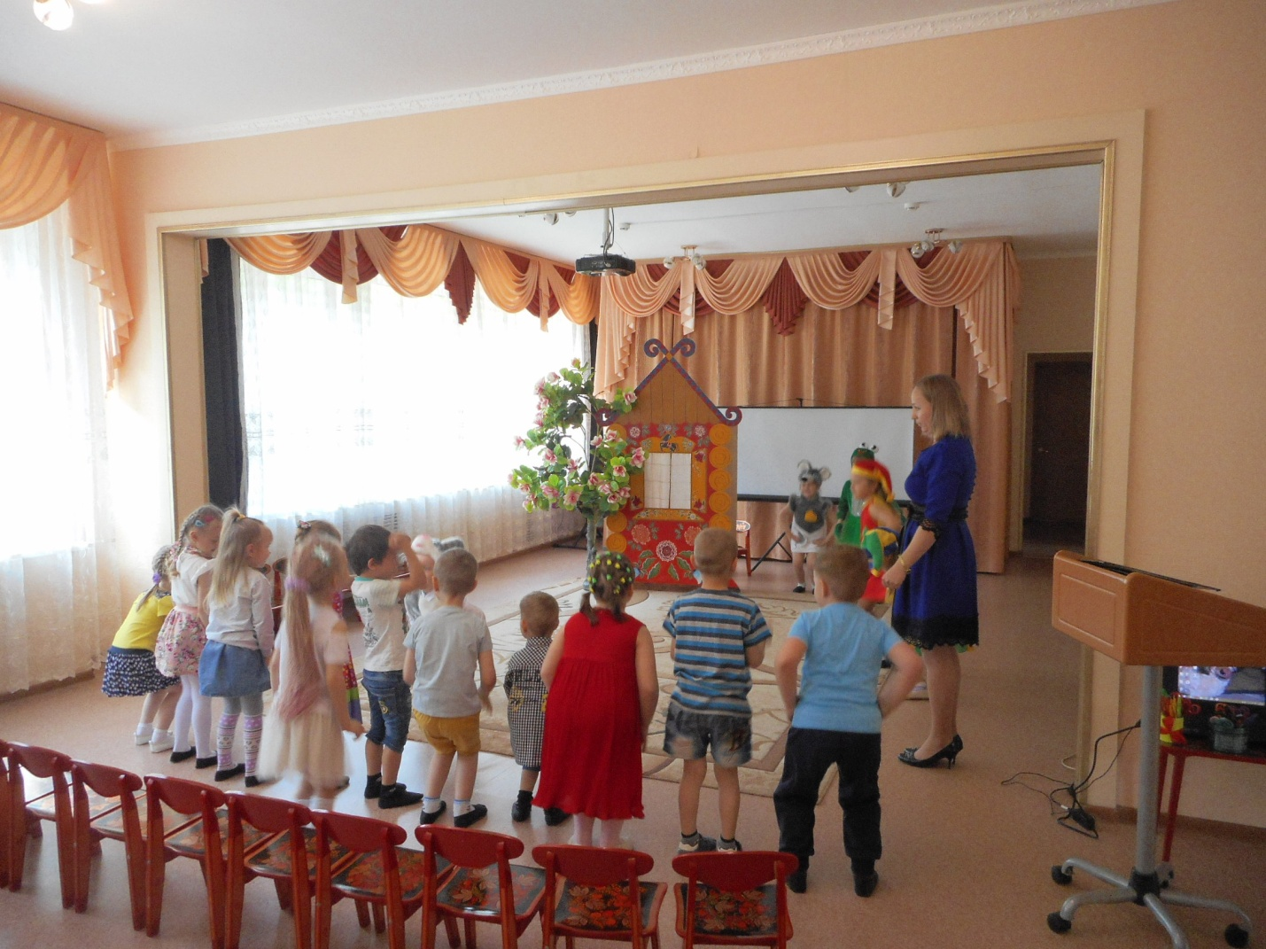

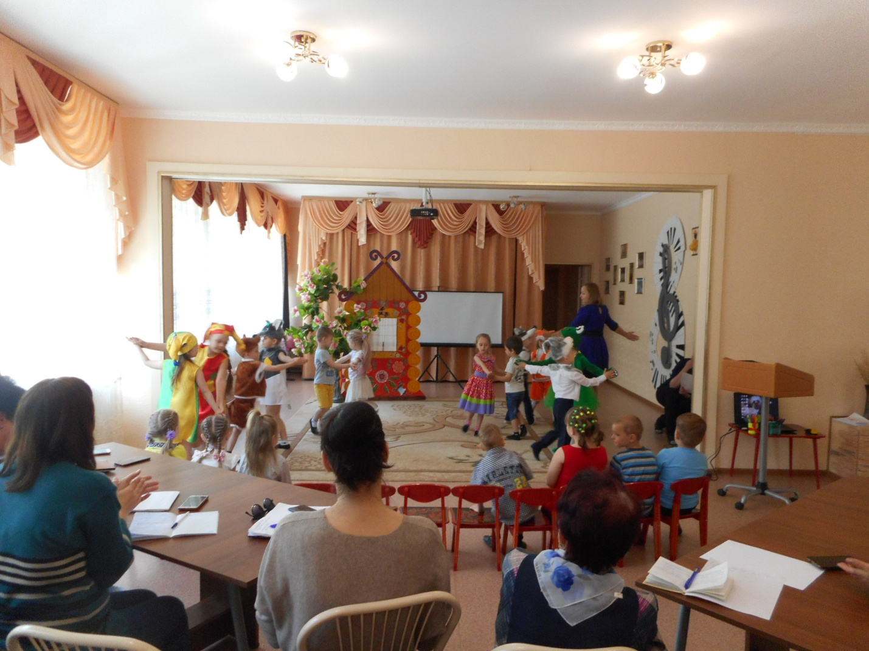

ПРИЛОЖЕНИЯ

